PRZEDSZKOLE ODDZIAŁ I
22.05.2020
TEMAT TYGODNIA: ZDROWE ODŻYWIANIE
Witam Wszystkich bardzo serdecznie, czy buzie uśmiechnięte? Na pewno tak! Dzisiaj piątek więc weekend przed nami i zasłużony odpoczynek.
Zaczynamy…dzisiaj utrwalimy wiadomości poznane w tym tygodniu tj. co trzeba jeść żeby zdrowo rosnąć, a także co nam szkodzi i czego nie powinniśmy jeść, zobaczycie jak wygląda piramida żywieniowa oraz poznacie zasady zdrowego żywienia…
A najpierw trochę ruchu…
https://www.youtube.com/watch?v=FZ3pj_ZkldQ
Poczytaj mi mamo, poczytaj mi tato…
Posłuchaj wiersza S. Karaszewskiego pt. ,,Dla każdego coś zdrowego”
,,Jeśli chcesz się żywić zdrowo, jadaj zawsze kolorowo!
Jedz owoce i jarzyny, to najlepsze witaminy!
Jedz razowce z grubym ziarnem, zdrowe jest pieczywo czarne!
Na kanapkę, prócz wędliny, połóż listek zieleniny!
I kapusta, i sałata, w witaminy jest bogata!
Oprócz klusek i kotleta niech się z jarzyn składa dieta!
Jedz surówki i sałatki, będziesz za to piękny, gładki!
Gotowane lub duszone zawsze zdrowsze niż smażone!
Mleko, jogurt, ser, maślanka – to jest twoja wyliczanka.
Chude mięso, drób i ryba to najlepsze białko chyba!
Sok warzywny, owocowy, kolorowy jest i zdrowy!
Kto je tłusto i obficie ten sam sobie skraca życie!
Bób, fasola, groszek, soja – to potrawa będzie twoja.
Sosy lepsze są niż tłuszcze, niech się w tłuszczu nic nie pluszcze!
Zostaw smalec, dolej olej, niech na olej będzie kolej!
Dobra także jest oliwa, bo dla zdrowia sprawiedliwa!”
Porozmawiajmy…
- Jak trzeba jeść żeby być zdrowym? (kolorowo)
- W czym są najlepsze witaminy? (warzywa i owoce)
- Jakie pieczywo najlepiej jeść? (z ziarnami, ciemne)
- Co najlepsze jest do klusek i kotleta? (surówki, sałatki)
- Z czego możemy zrobić sok żeby był kolorowy? (warzywa i owoce)
- Czym należy zastąpić smalec? (olej, oliwa)
- Jakie niezdrowe produkty występowały w wierszu?

Zobacz tak wygląda piramida zdrowego żywienia…
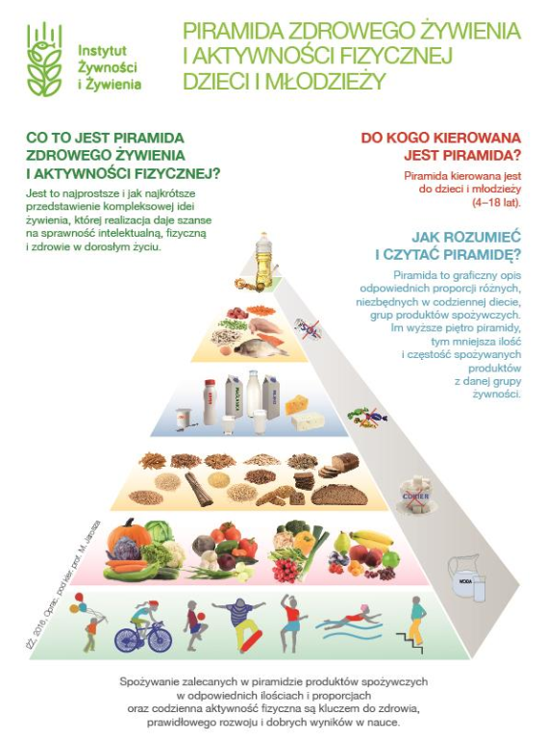
O piramidzie najlepiej opowie Profesor Mirosław Jarosz NCEŻ, zapraszam do obejrzenia również Rodziców.
Link… https://www.youtube.com/watch?v=Pq4c3vb4Ej4

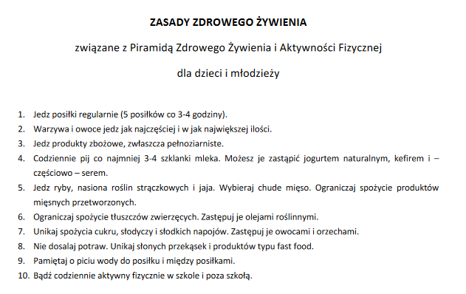
Informacje pochodzą ze strony: https://ncez.pl/abc-zywienia-/zasady-zdrowego-zywienia/piramida-zdrowego-zywienia-i-stylu-zycia-dzieci-i-mlodziezy
Zapraszam do obejrzenia…Przygody Oli i Stasia „ Zbilansowana dieta dziecka”…
https://www.youtube.com/watch?v=ltr6xhuHvO4
A teraz się trochę poruszajmy…
https://www.youtube.com/watch?v=EuCip5y1464
Sprawdźmy co pamiętacie odpowiedzcie na pytania, niektóre są prawdziwe, a niektóre nie…
- zęby myjemy po każdym posiłku
- żeby być zdrowym trzeba jeść dużo owoców i warzyw
- zawsze myjemy ręce po wyjściu z toalety
- nie myjemy rąk przed jedzeniem
- myjemy owoce i warzywa przed jedzeniem
- brak witamin sprzyja zdrowiu
- nos wycieramy w rękaw
- jemy słodyczy tyle ile chcemy
- można siedzieć bardzo długo przed telewizorem lub komputerem
- przy jedzeniu rozmawiamy z pełną buzią
- zachowujemy się kulturalnie przy stole
- bakterie i wirusy są przyczyną wielu chorób
- gdy ktoś odpoczywa możemy zachowywać się bardzo głośno
- zabawy na świeżym powietrzu pomagaj być zdrowym
- należy codziennie pić mleko i jeść nabiał
- hamburgery są bardzo zdrowe
- słodycze dbają o ładny i zdrowy wygląd naszych zębów
- owoce i warzywa to bogate źródło witamin
- coca – cola niszczy zęby mleczne dzieci
- warzywa, owoce i produkty mleczne niszczą nasze zdrowie
Brawo!!! Przyznaję Wam medal! Można wydrukować i wpisać swoje imię.

Proponuję wykonanie pracy plastycznej…
„Komponujemy nasze posiłki” - praca plastyczna. Dzieci wycinają z gazet ilustracje produktów spożywczych. Przyklejają je na papierowe talerzyki w taki sposób, aby można było przygotować z nich zdrowe śniadanie, obiad, podwieczorek i kolacje.
Lub Harmonijkowe owoce
https://www.youtube.com/watch?v=6mWqu6sjeMc

Dla ciekawych film „Skąd się biorą warzywa, owoce i mleko?
https://www.youtube.com/watch?v=fHbRdERGeDw

Miau przygotowuje pyszne przekąski
https://www.youtube.com/watch?v=U991XwmoYyw

Pozdrawiam i życzę miłego weekendu!
Wychowawca p. Beata

